МУНИЦИПАЛЬНОЕ БЮДЖЕТНОЕ ОБЩЕОБРАЗОВАТЕЛЬНОЕ УЧРЕЖДЕНИЕ «ЛИЦЕЙ №1 ИМ. АКАДЕМИКА Б.Н. ПЕТРОВА»
ГОРОДА СМОЛЕНСКА

ДЕТСКО-ЮНОШЕСКИЕ ЕЛИЗАВЕТИНСКИЕ ЧТЕНИЯ
«БЕЛЫЙ АНГЕЛ РОССИИ»

Направление «Подвижники милосердия»

ПЛАТ С КРАСНЫМ КРЕСТОМ

Выполнил работу: Кузьмин Виктор Алексеевич, обучающийся 8 А класса
Руководитель: Паршина Снежана Вадимовна,
учитель литературы

Смоленск
2023

МИЛОСЕРДИЕ В СМОЛЕНСКЕ СЕГОДНЯ

В Смоленске есть женщины, для которых служение нуждающимся стало образом жизни. От реальной помощи и вовремя сказанных добрых слов сестер милосердия зависит жизнь человека.
В больницах города, в стационарных отделениях лежат люди, не у каждого из них есть родственники, которые могут за ними ухаживать. Есть случаи и тяжелые, когда больные всегда находятся в лежачем положении. На помощь приходят сестры милосердия. Они не боятся грязной работы, их не пугают нехорошие запахи, они делают это по зову сердца, с одной единственной целью – помочь.
Женщины разных возрастов и профессий посвящают свои вечера заботе о совершенно чужих им людях. Среди больных в основном старики, которые перенесли инсульт или другое тяжелое заболевание. Сестры милосердия стригут им ногти, обрабатывают пролежни, моют их, а также разговаривают и дарят им оптимистический настрой. Медицинские работники считают этих женщин настоящими помощниками.
Оказывают сестры милосердия помощь и за пределами больницы. Они кормят бездомных людей горячими обедами. Варят суп, кашу, делают бутерброды. Ежедневно возле бывшего кинотеатра «Красный партизан» собираются люди, которые в этом нуждаются.
Отмечу, сестры милосердия не получают зарплату, для них это безвозмездное служение людям. Все они считают, что эта деятельность придает им жизненных сил и воодушевляет на новые добрые дела. А отличительной особенностью сестер является головной убор – плат с красным крестом, который олицетворяет веру и любовь. Так что если вы встретите женщину в таком плате, то будьте уверены, что дела милосердия продолжают совершаться.

ИСТОРИЯ МИЛОСЕРДИЯ
Начало профессионального сестринского дела принято связывать с англичанкой Флоренс Найтингейл (1820–1910). Свое необычное имя Флоренс получила благодаря Флоренции — городу цветов, в котором и родилась во время заграничной поездки своих родителей. Флоренс происходила из семьи аристократов, получила хорошее образование — знала греческий и латынь, была введена в высший свет, включая двор королевы Виктории. Тем удивительнее для родителей Флоренс было желание девушки посвятить свою жизнь уходу за больными. В 1851 г. она отправляется в Кайзерверт (современная Германия), где пастор Теодор Флиднер основал общину сестер милосердия. Именно здесь Флоренс предложила создать целую систему по уходу и лечению больных.
О трудах сестры вскоре стало известно английскому правительству. 15 октября 1854 г. — в самый разгар Крымской кампании — секретарь по вопросам войны Великобритании Сидни Герберт отправил Флоренс письмо. Послание было предельно ясно: английской армии не хватало ухода за ранеными. Однако сестер в распоряжении английской подданной оказалось не так много. Флоренс вынуждена была просить помощи у общины Винсента де Поля.
По прибытии в военный госпиталь, Флоренс сразу же взялась за дело: вооружила сестер метлами и швабрами, снабдила раненых бельем и посудой, наладила приготовление пищи. Смрад и грязь в госпиталях сменились чистотой и уходом за больными. Смертность уменьшилась. Флоренс, обладавшая еще и прекрасными математическими способностями, собирала статистику ранений и смертей в бою и в госпиталях. Уже после войны эта статистика была положена в основу санитарной реформы, а сама Флоренс стала первой женщиной Британии, получившей орден «За заслуги». В 1912 г., спустя два года после смерти Флоренс Найтингейл, ее именем была названа медаль — высшая награда для сестер милосердия во всем мире.
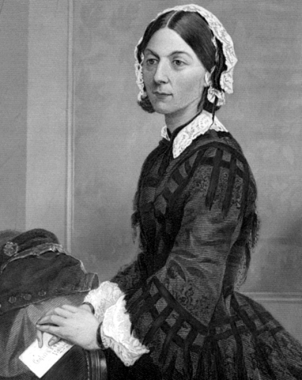
Сестры милосердия появились в Российской империи в 40-х годах XIX века. Тогда были основаны Свято-Троицкая и Никольская общины. Вступить в них могли женщины, готовые пройти серьезную медицинскую подготовку и приступить к работе в больницах и приютах. В годы Крымской войны Великая княгиня Елена Павловна открыла Крестовоздвиженскую общину сестер милосердия. Пройдя курс обучения, дамы отправлялись на фронт. Врачебного персонала не хватало, и выдающийся хирург Николай Пирогов ждал помощи. Впоследствии он напишет о первых сестрах Крымской войны: «Горжусь тем, что руководил их благословенной деятельностью».
Свои герои были и среди русских сестер. В историю вошли имена Дарьи Михайловой (Даша Севастопольская), Марии Меркуровой, Александры Стахович, Екатерины Хитрово. Но более всего примечательна судьба другой сестры милосердия — Екатерины Бакуниной (1810–1894).
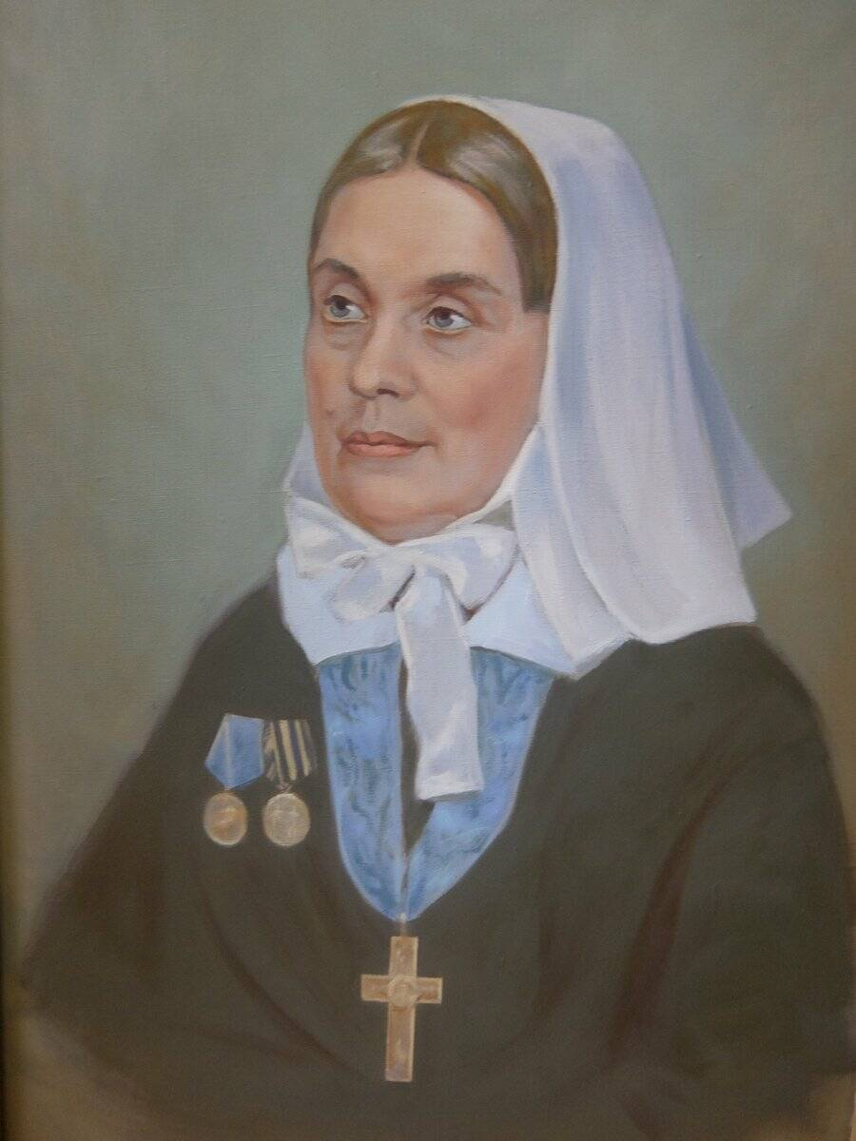
Удивительно, насколько история Екатерины Михайловны Бакуниной схожа с историей Флоренс Найтингейл. Как и английская сестра, Екатерина происходила из аристократической семьи. Ее отец состоял на должности петербургского губернатора, а мать происходила из рода Голенищевых-Кутузовых, что делало Екатерину родственницей известного русского полководца — героя войны 1812 г.
Как и Флоренс, Екатерина получила превосходное образование, росла в атмосфере музыки, поэзии и живописи. В доме Бакуниных гостили выдающиеся русские художники: Карл Брюллов и Александр Иванов. Знакомство с творческими профессиями отразилось на будущем сестер Екатерины: старшая — Евдокия — стала художницей, а младшая — Прасковья — поэтессой.
Тем более неожиданным стало желание Бакуниной, не имевшей до того медицинского опыта, вступить в ряды Крестовоздвиженской общины. Эта община была создана в самый разгар Крымской войны — осенью 1854 г., когда необходимость сестринского дела стала свершившимся фактом. Создателем общины стала великая княгиня Елена Павловна. Вдова Михаила Павловича — младшего брата Николая I после смерти мужа посвятила свою жизнь помощи страждущим. Руководителем общины стал выдающийся отечественный хирург — Николай Иванович Пирогов (1810–1881гг.).
Николай Иванович Пирогов оказался в Крыму в ноябре 1854 г. Вскоре за своим руководителем последовали и сестры милосердия. В обществе по этому поводу царили критические настроения: насколько гуманно было посылать сестер на поле брани? Все же война — дело не женское.
Первое отделение состояло лишь из 28 сестер во главе с Александрой Стахович. А между тем в одном Севастополе число раненых приближалось уже к десяти тысячам. Небольшая община не могла выдержать столь тяжелый труд. Сил явно не хватало. Однако вскоре на помощь прибыли те, с кого и начинался сестринский труд — сердобольные вдовы Москвы и Санкт-Петербурга. Еще в Симферополе Пирогов разделил сестер на три разряда: перевязывающих, аптекарей и хозяек. Все занимались своим делом: первые помогали врачам; вторые раздавали лекарства; третьи следили за чистотой в госпиталях и содержанием больных. Разделение по профессиональному признаку быстро дало о себе знать. Сестры эффективно и четко выполняли свои обязанности.

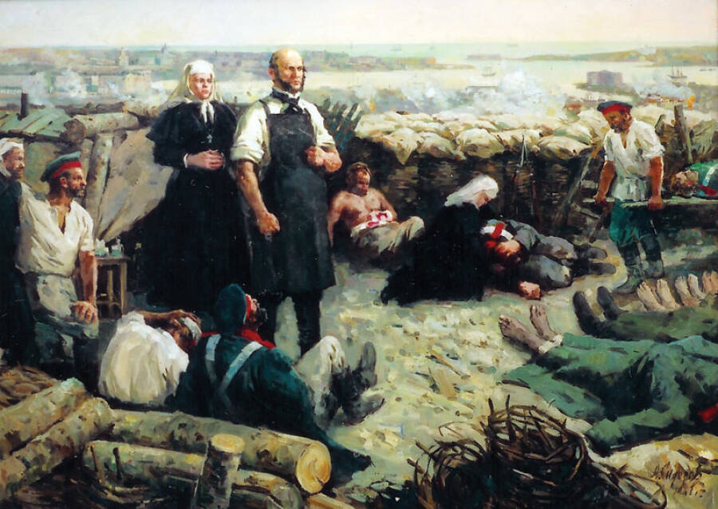

ФАКТЫ
В 1854 году светская дама, увлекавшаяся танцами и живописью, шокировала родственников заявлением: «Я уезжаю на войну» и самоотверженно помогала солдатам в минуты боли и отчаянья. В 1914 году школьная учительница отправилась на фронт, под свистящими пулями делала раненым перевязки, а затем сама повела роту в бой. Двумя годами позднее во время попадания вражеской мины в корабль хрупкие женщины отдали раненым спасательные средства, не боясь встретить смерть. Таких историй за полвека накопились сотни, если не тысячи. И объединяет их одно – героический труд сестер милосердия.

